<省人力资源管理系统>

**用例实现规约**

版本 <1.0>

陈有贤

修订历史记录

|  |  |  |  |
| --- | --- | --- | --- |
| **日期** | **版本** | **说明** | **作者** |
| 2019/3/17 | 1.0 | 创建 | 陈有贤 |
|  |  |  |  |
|  |  |  |  |
|  |  |  |  |

目录

1. 简介 4

1.1 目的 4

1.2 概述

1.3 定义、首字母缩写词和缩略语 4

1.4 参考资料 4

1.5 概述 4

2. 用例描述 4

3. 派生需求 4

Use-Case-用例实现规约：<用例名称>

# 简介

用例实现规约是描述项目小组对项目进行需求分析得到的关于用户和系统之间交互作用的文本性描述文档。

## 目的

用例是关于用户和系统之间相互作用的文本描述，从外部角度描述系统的行为，表达系统应该做什么。本文档通过用例规约描述，进一步说明系统需求，为下一阶段系统设计的基础，测试用例提供重要依据。

## 概述

对监测点，市，省的行为进行用例分析

## 定义、首字母缩写词和缩略语

## 参考资料

teambition其他文档

# 用例描述

2.1监测点：

2.1.1用例图

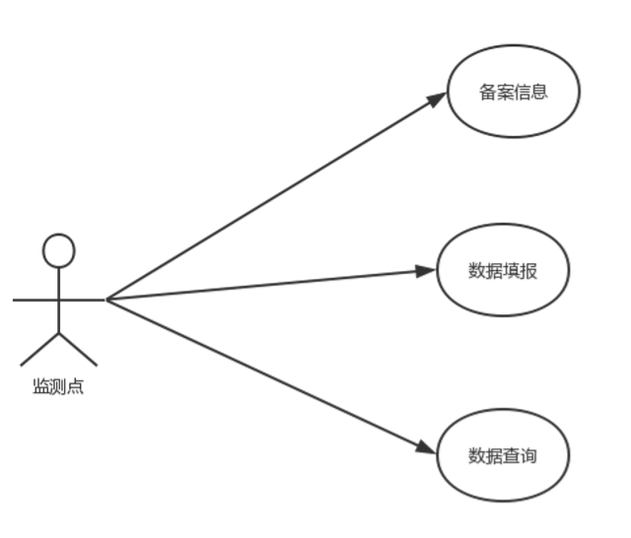

2.1.2：

用例名称：监测点备案/数据填报/数据查询

用例id：

角色：监测点

用例描述：描述了监测点的各种行为

前置条件：监测点界面被打开

后置条件：进行备案/数据填报/数据查询操作

基本事件流：1.监测点点击界面功能栏的备案填写连接

2.系统显示单页面，包括需要填写的各种信息，以及保存，上传，修改按键

3.监测点点击界面功能栏的数据填报连接

4.系统显示单页面，包括需要填写的各种信息，以及保存，上传，修改按键

5.监测点点击界面功能栏的数据查询连接

6.系统显示单页面，包括了多行数据记录，以及删除，查看，标记按钮。

其他事件流：1.填报信息出现“输入不能为空”

2.出现上传成功/失败的对话框。

异常事件流：操作超时

2.2市

2.2.1用例图

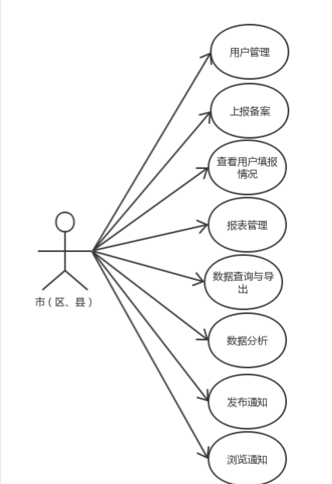

2.2.2：

用例名称：市的上报数据，报表管理，数据分析，发布通知

用例id：

角色：市

用例描述：描述了市的各种行为

前置条件：市界面被打开

后置条件：上报数据，报表管理，数据分析，发布通知操作

基本事件流：1.市点击界面功能栏的上报数据连接

2.系统显示单页面，包括需要填写的各种信息，以及保存，上传，修改按键

3.市点击界面功能栏的发布通知连接

4.系统显示单页面，包括需要填写的各种信息，以及取消，确定上传按键

5.市点击界面功能栏的数据分析连接

6.系统显示单页面，包括了多行数据记录，以及删除，查看，标记按钮，以及生成统计图按键。

其他事件流：1.填报信息出现“输入不能为空”

2.出现上传成功/失败的对话框。

异常事件流：操作超时

2.23省

2.3.1用例图

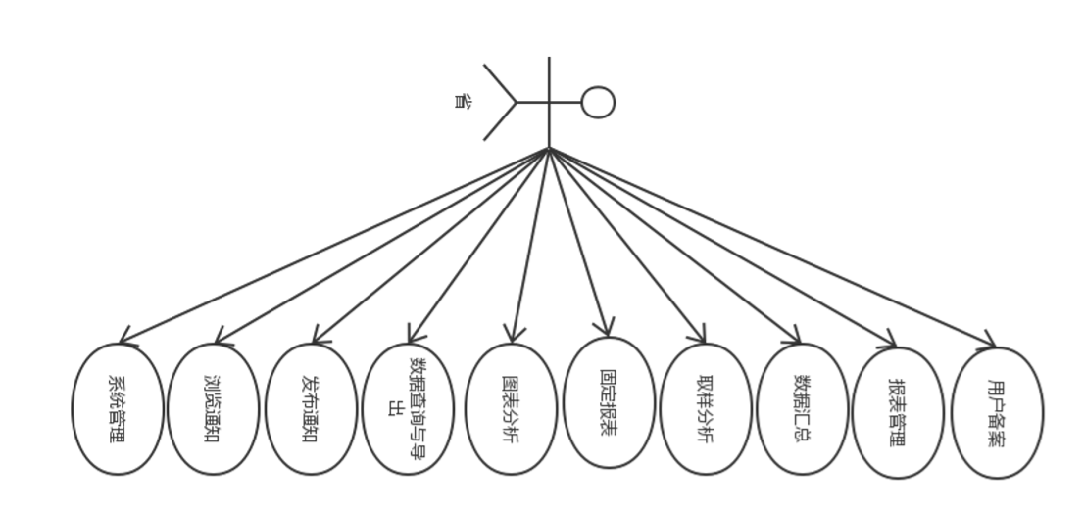

2.3.2：

用例名称：省的备案，用户管理，报表分析等操作

用例id：

角色：省

用例描述：描述了省的各种行为

前置条件：省界面被打开

后置条件：报表管理，数据分析，发布通知，用户管理，备案管理操作

基本事件流：1.省点击界面功能栏的报表管理连接

2.系统显示单页面，包括需要填写的各种信息，以及保存，上传，修改按键

3.省点击界面功能栏的发布通知连接

4.系统显示单页面，包括需要填写的各种信息，以及取消，确定上传按键

5.省点击界面功能栏的数据分析连接

6.系统显示单页面，包括了多行数据记录，以及删除，查看，标记按钮，以及生成统计图按键。

7.省点击用户管理页面

8.系统显示单页面，包括了新增，删除，修改按键

9.省点击备案管理连接

10.有多行多列数据，具有查看，关闭，输入搜索按键

其他事件流：1.填报信息出现“输入不能为空”

2.出现上传成功/失败的对话框。

异常事件流：操作超时